LA SCUOLA DI MARIO LODI 28 SETTEMBRE – 19 OTTOBRE 2019

PIACENZA da martedì a sabato ore 9-19

BIBLIOTECA PASSERINI LANDI lunedì ore 14-19

Via Carducci,14 ingresso libero

Movimento
di Cooperazione
Educativa

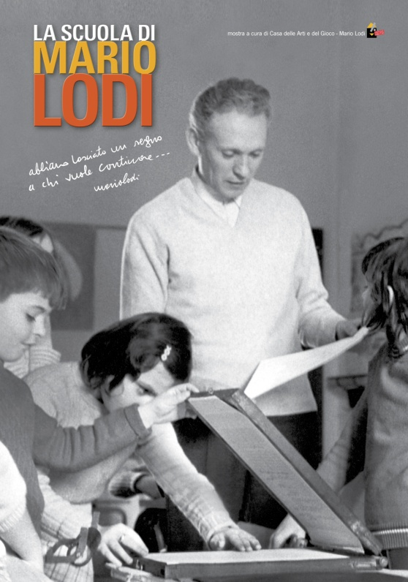
SCHEDA DI ISCRIZIONE
ai laboratori formativi

NOME ……………………………………………..………………………………………..
COGNOME ……………………………………………………………………………..…
Casa delle Arti
e del Gioco –
Mario Lodi
PROFESSIONE ………………………………………………………………………….…
SCUOLA ………………………..……………………………………………………………
Mail …………………………………………………………………………………………….
Tel. ……………………………………………………………………………………………….

SONO ISCRITTO/A AL MCE? Sì No
I laboratori si terranno presso la scuola Mazzini II° Circolo mentre la Mostra si terrà alla Biblioteca Passerini Landi in via Carducci, 14.
Scelta dei laboratori:

Sabato 5 ottobre:
1ª scelta
Primo Apprendimento e Metodo Naturale
Perché fare Teatro a scuola?
2ª scelta
Primo Apprendimento e Metodo Naturale
Perché fare Teatro a scuola?

Sabato 12 ottobre:
1ª scelta
La Valutazione
Tra Grammatica e Riflessione Linguistica
2ª scelta
La Valutazione
Tra Grammatica e Riflessione Linguistica

Completare e inviare a piacenza@mce-fimem.it unitamente al BONUS DOCENTI o copia del bonifico bancario

N. B.: come aiuto ai problemi famigliari, abbiamo previsto un servizio di babysitteraggio (9,30-12,30 14,30-17,30)
Indicare qui se si intende usufruire del servizio, per quanti bambini e età.

Ho necessità di usufruire del servizio di babysitteraggio sì ___ no ___
N° bambini _________
Età ___________________

